Fotos da infraestrutura e de evento realizados no Horto de Plantas Medicinais da UFLA.
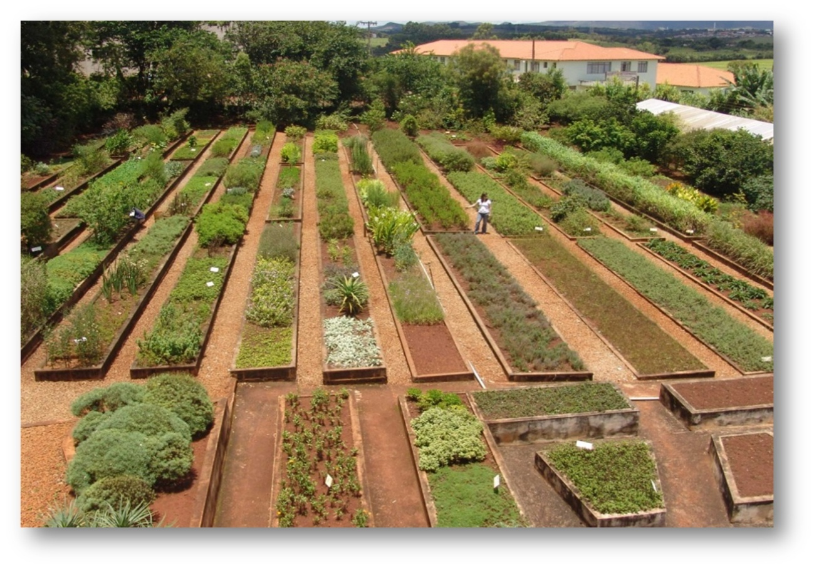
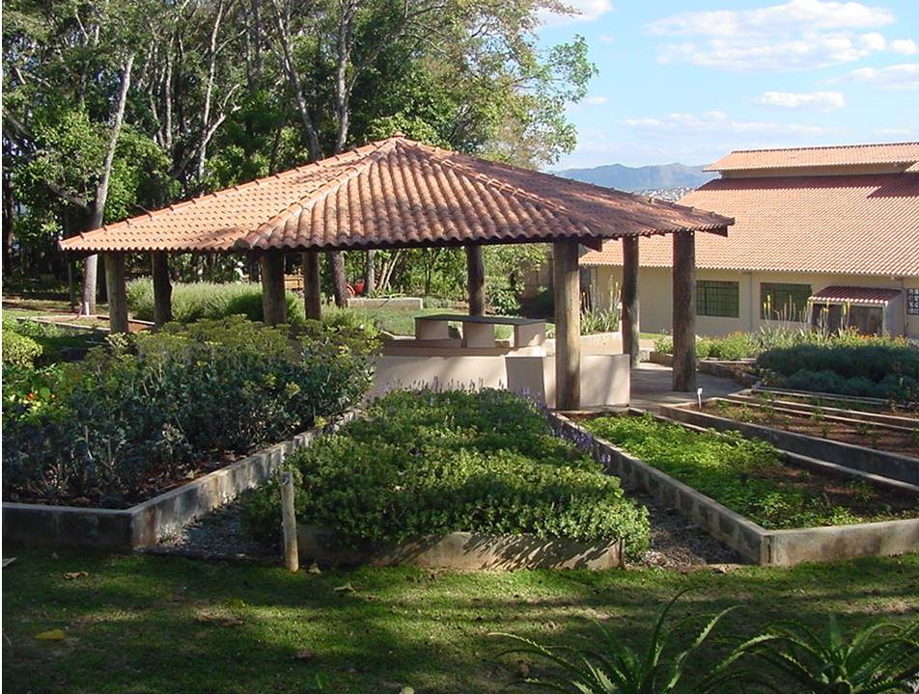
Fig. 1: Vista geral do Horto Plantas Medicinais da UFLA.
Fig. 2: Quiosque d do Horto Plantas Medicinais da UFLA.
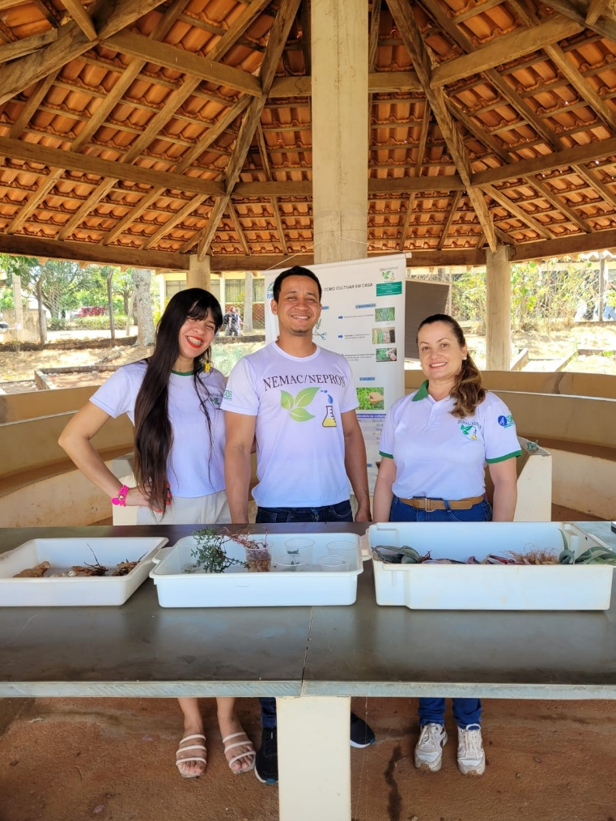
Fig. 3: Quiosque do Horto Plantas Medicinais da UFLA. Discentes do PPGPMAC realizando oficinas no UFLA faz extensão
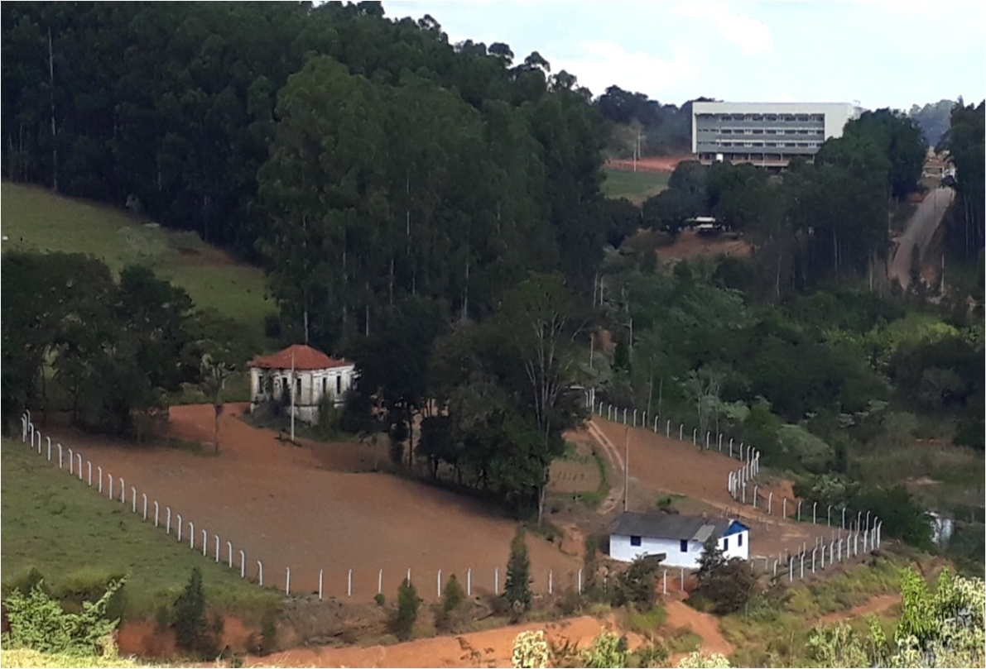Fig.3: Fig4:Vista da Fazendinha Gota da Esperança.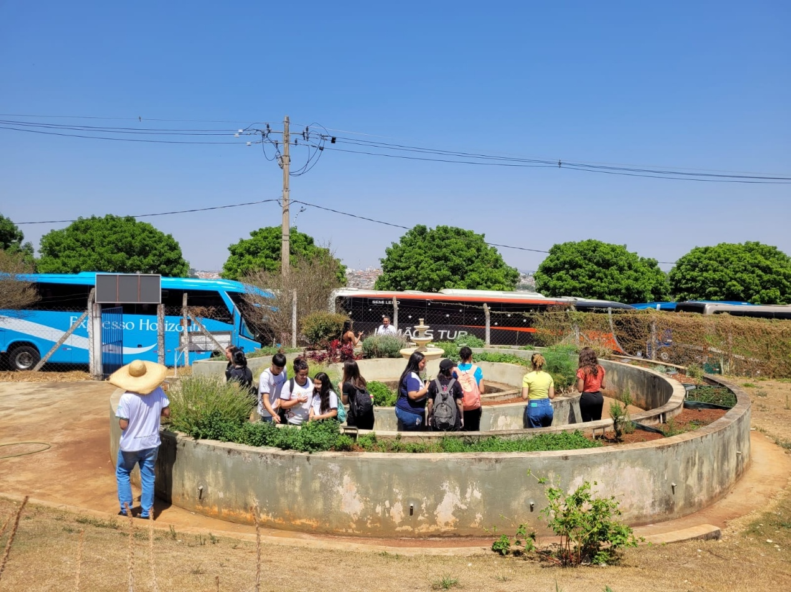 Fig.5: Jardim Sensorial recebendo visitas de Escolas da Região.
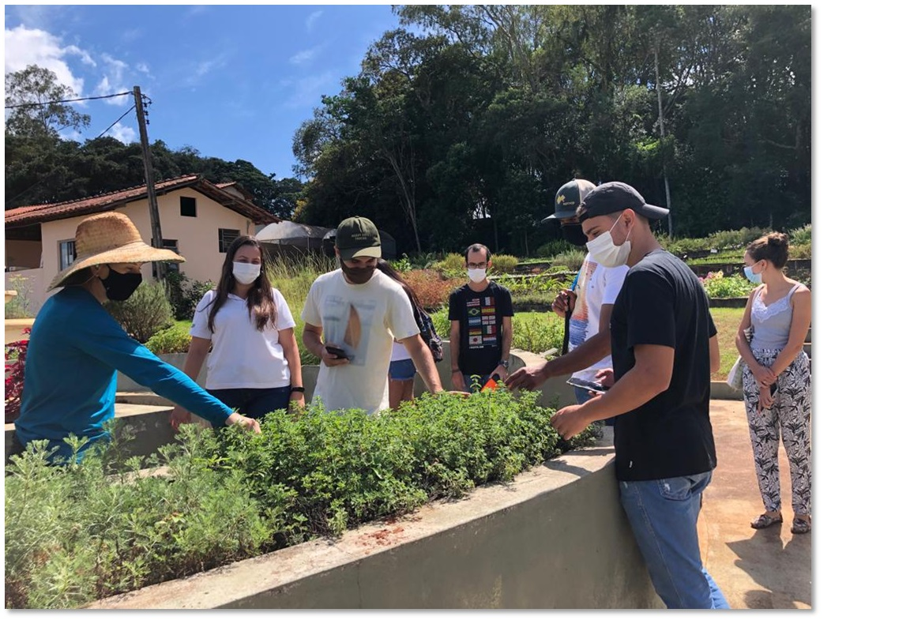
Fig.6: Jardim Sensorial recebendo visitas de Escolas da Região.

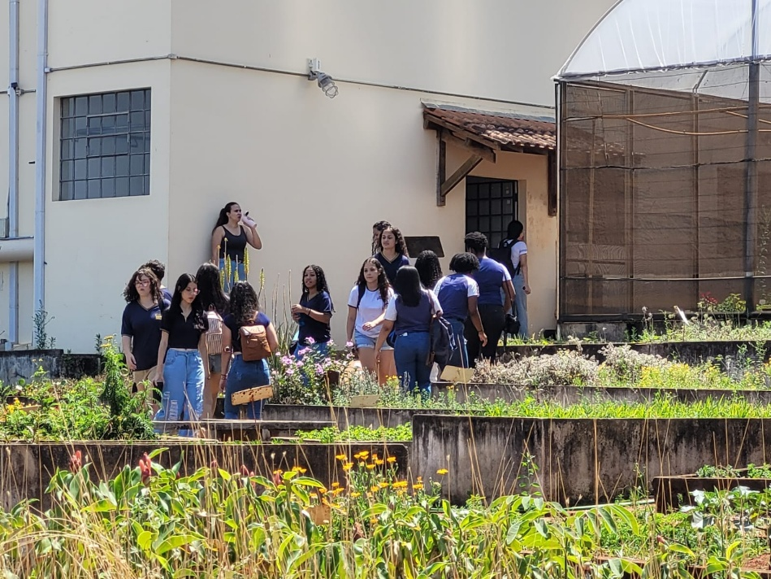
Fig. Visitas do ensino fundamental de Escola Local
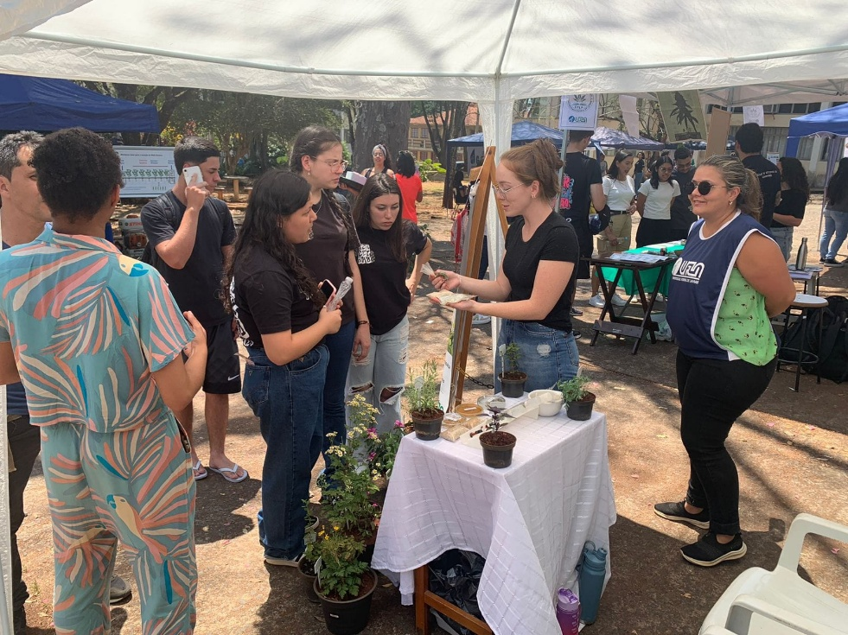
Fig 7 . Mostra sobre plantas Medicinais no UFLA de portas abertas 2024. Discentes PPGPMAC : Leticia Luciana Leão Rosado
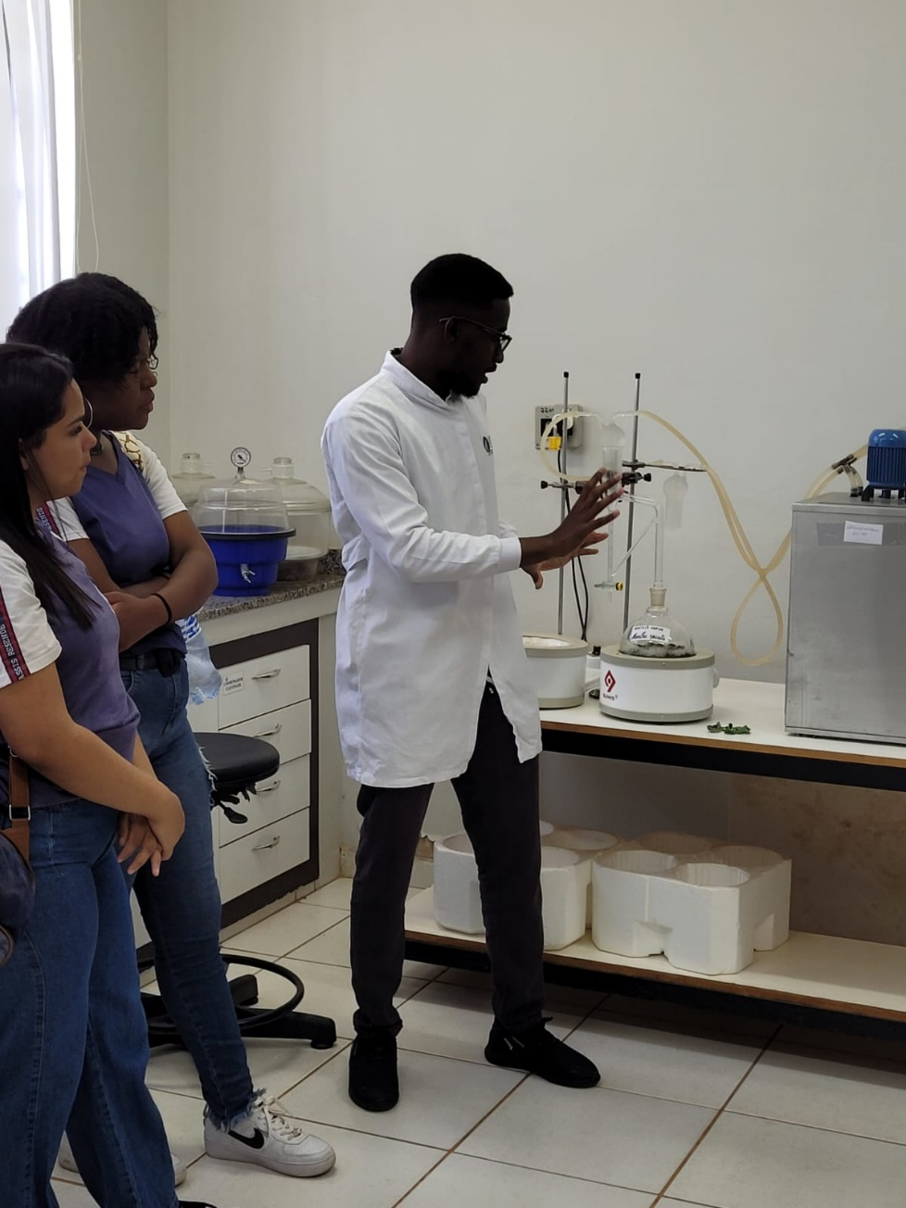
Fig :Oficina sobre extração de óleos essenciais no laboratório de Fitoquímica. Evento: UFLA de portas abertas, coordenada pelo discente de DS Rogerio Micaela

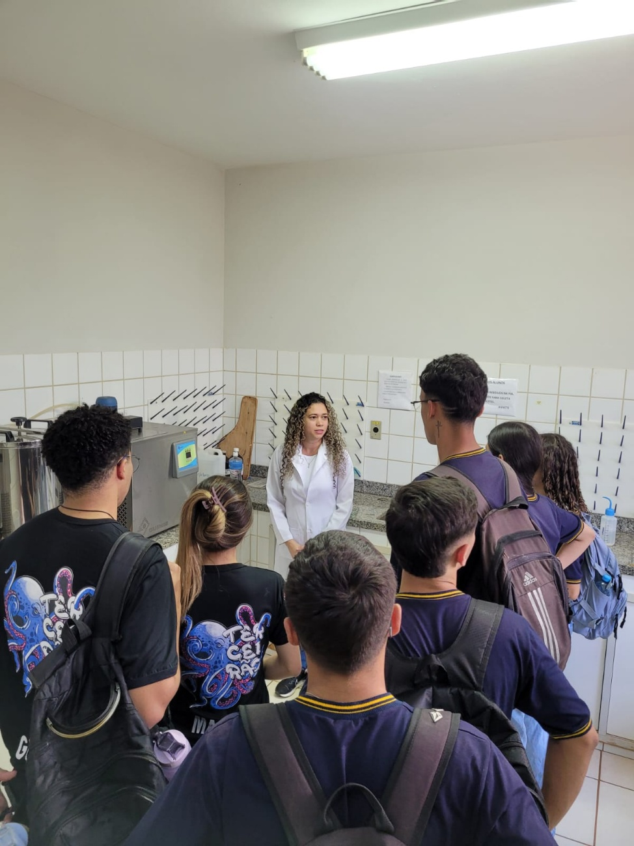
Fig :Oficina sobre extração de óleos essenciais no laboratório de Fitoquímica. Evento: UFLA de portas abertas, coordenada pela discente de DS Fernanda
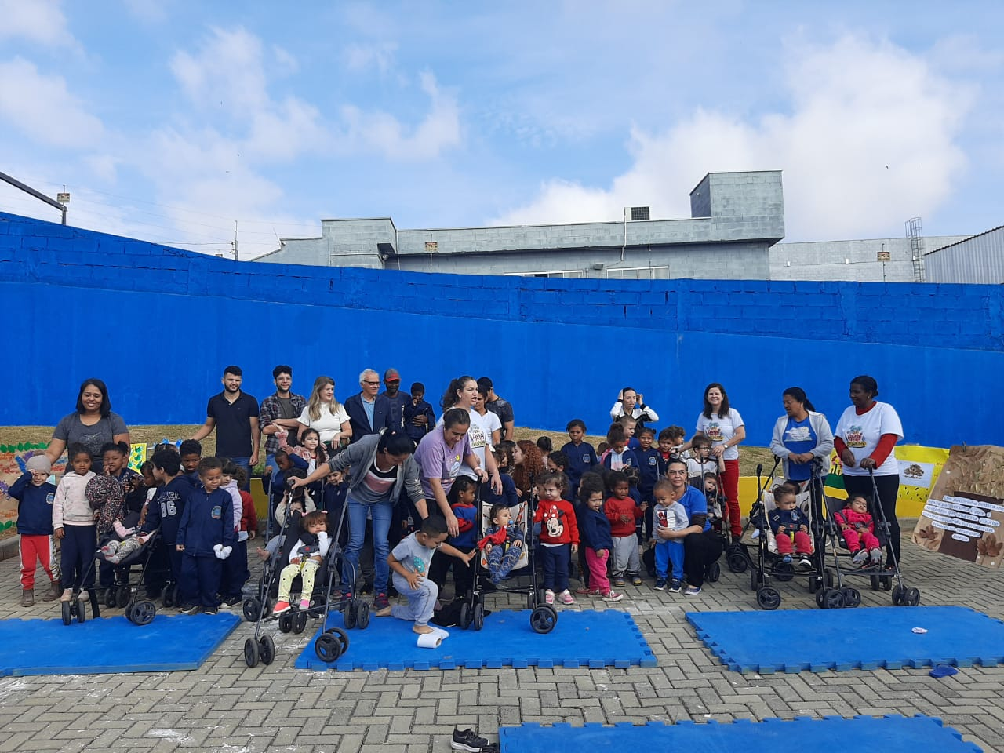
Fig Implantação de um jardim de aromas no Centro municipal de Educação Infantil (CMEI), Vista Alegre, Lavras, 2023. Participação do Prof. Jose Eduardo B.P.Pinto e de discentes do PPGPMAC :

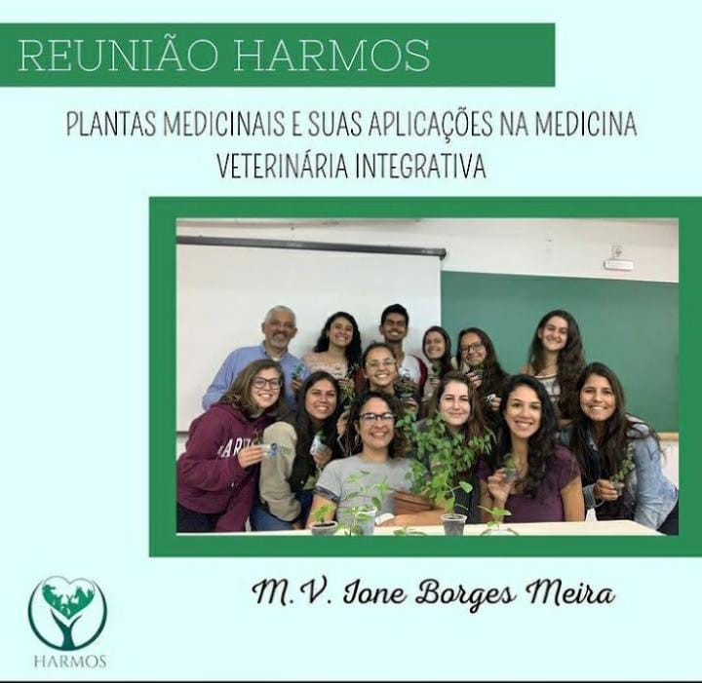
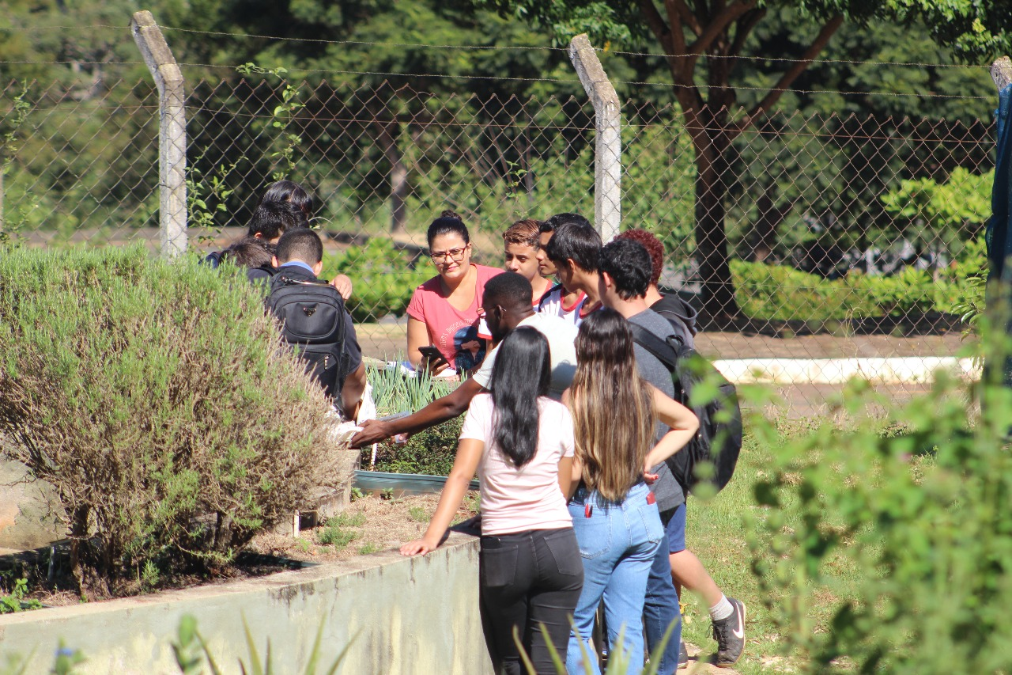
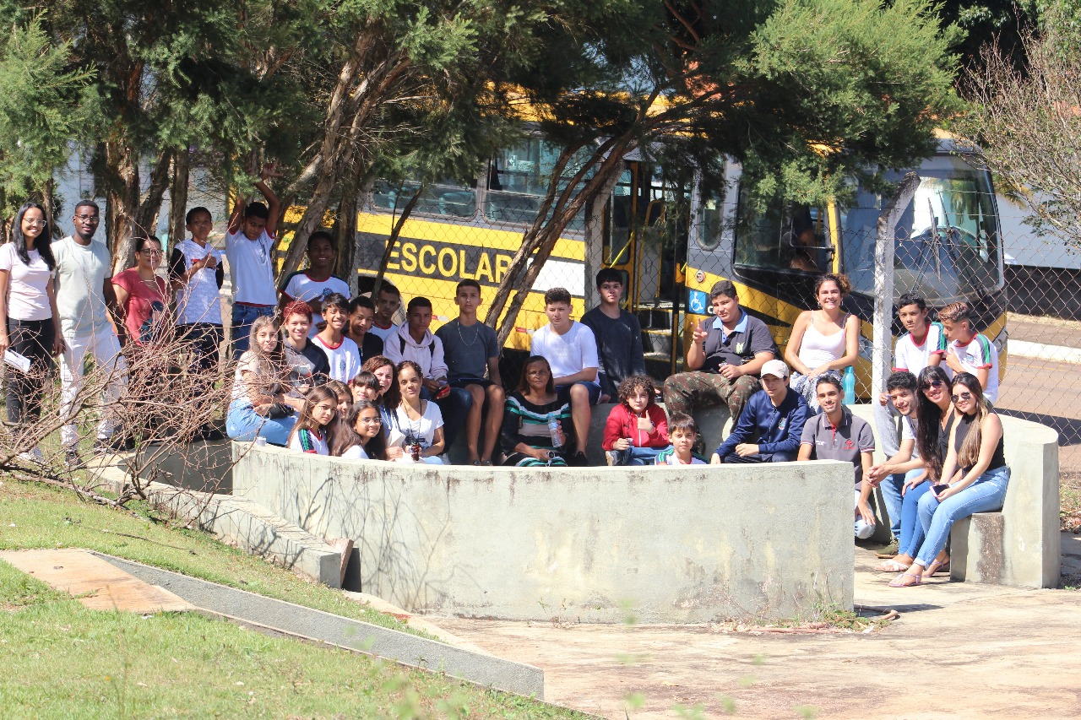
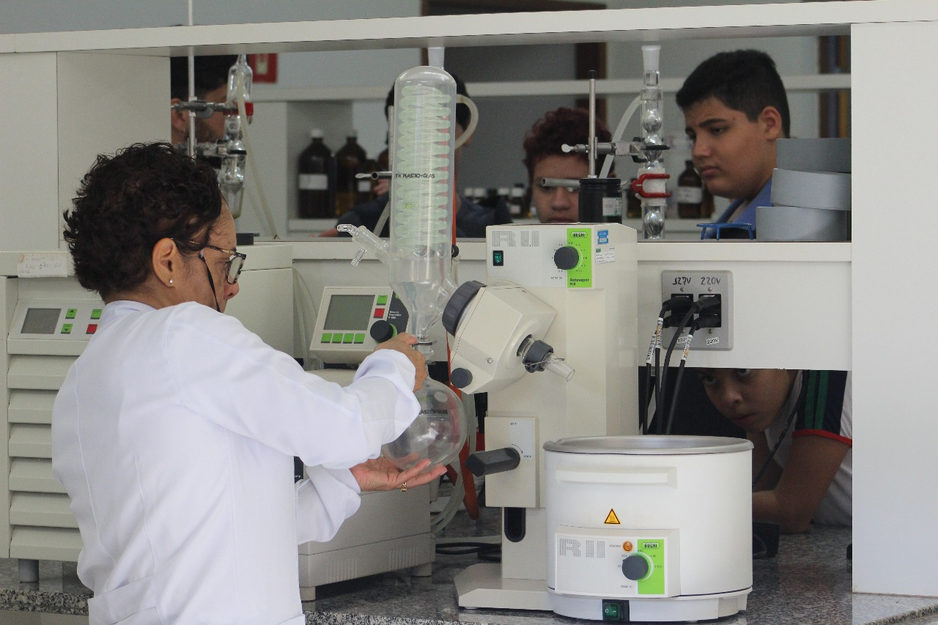
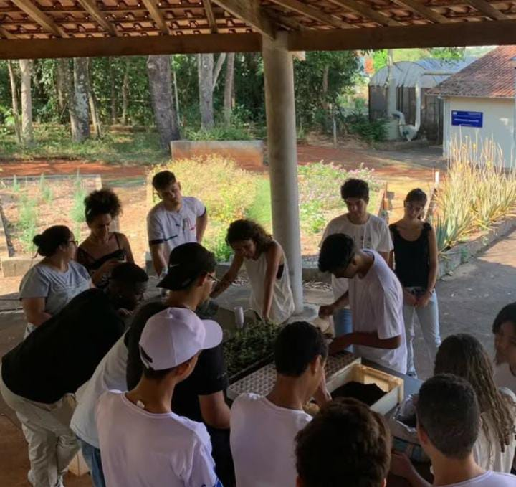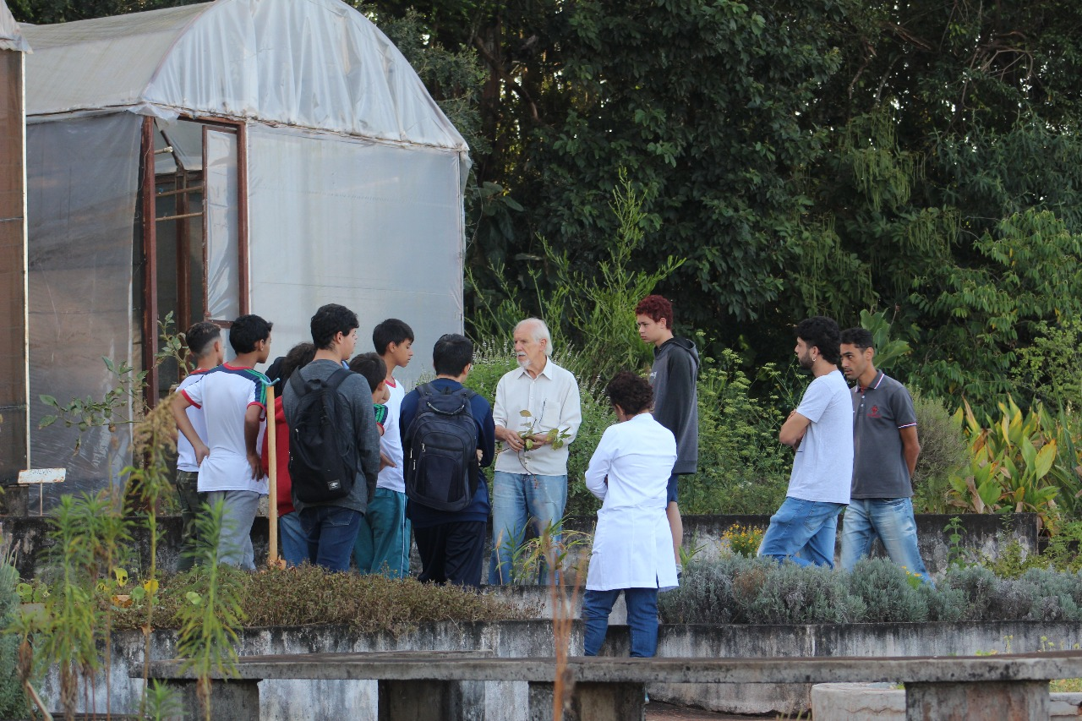
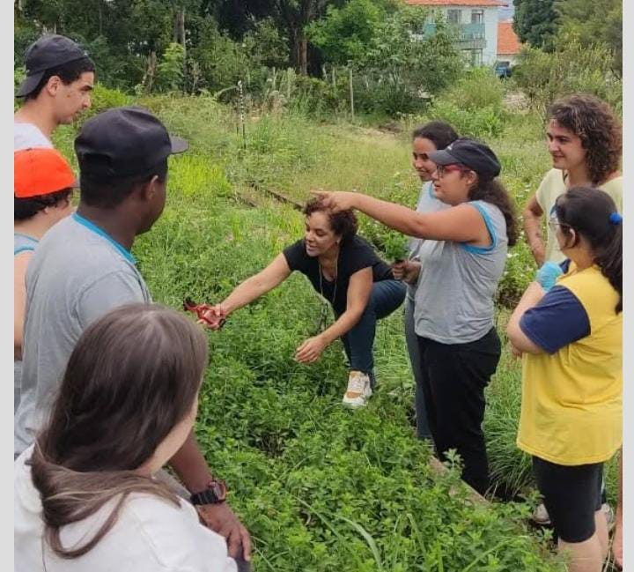

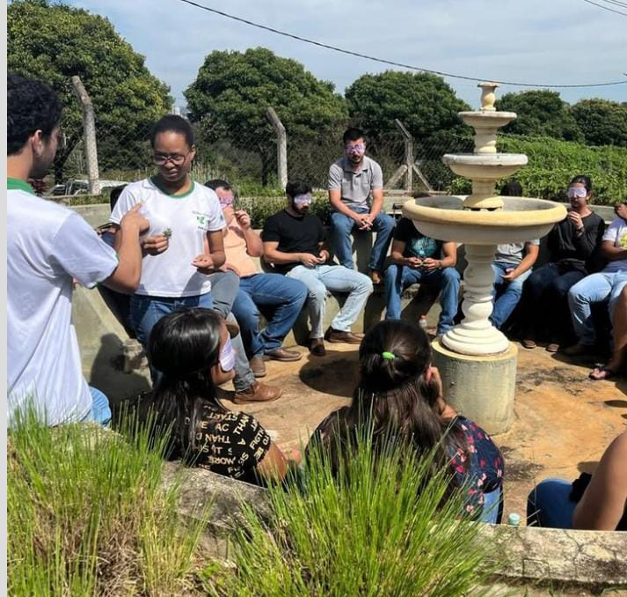
Alunos da disciplina de Enologia-UFLA,2024
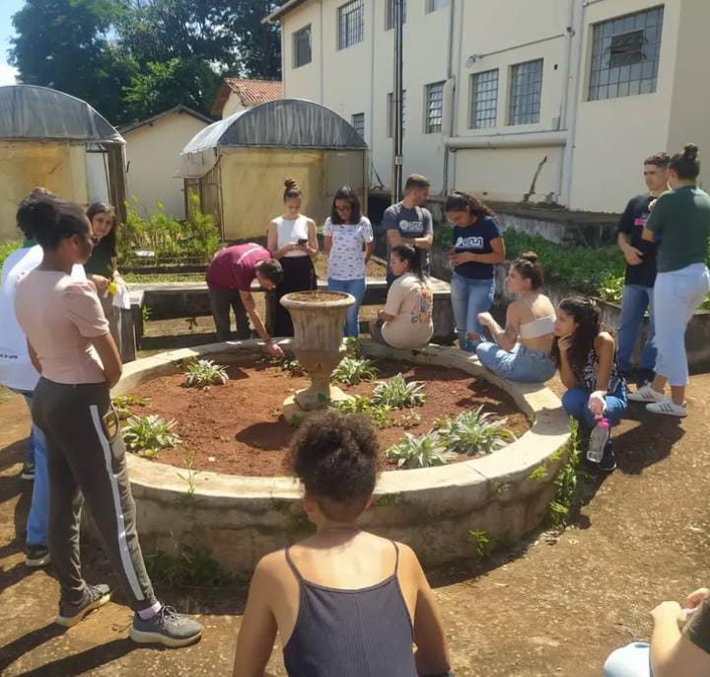
Discentes curso de biologia UFLA

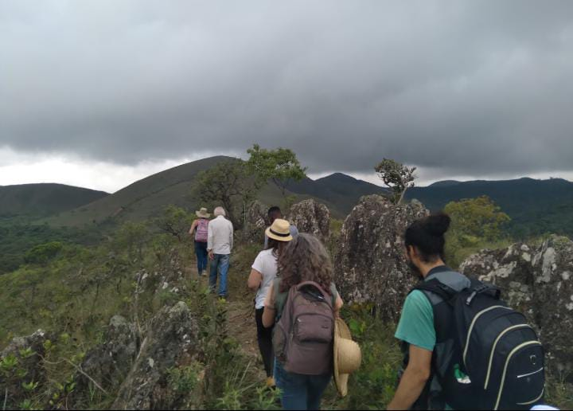
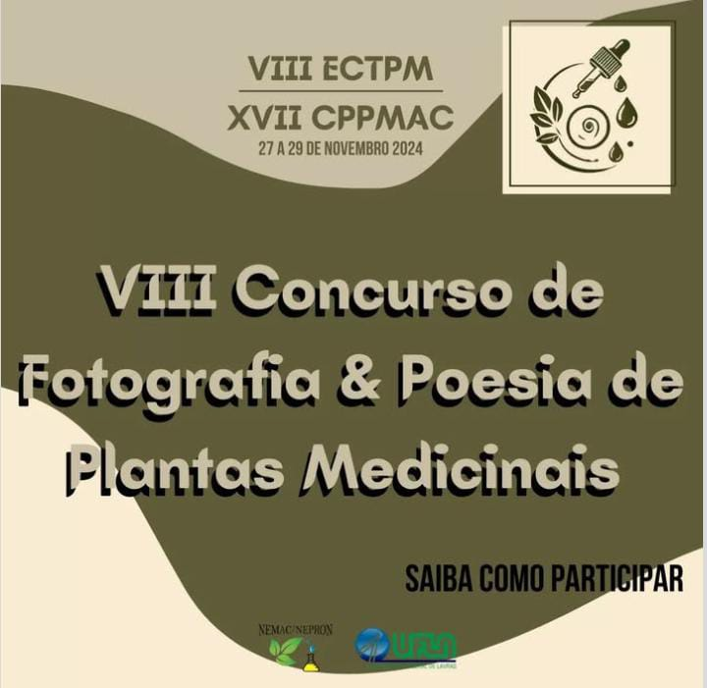
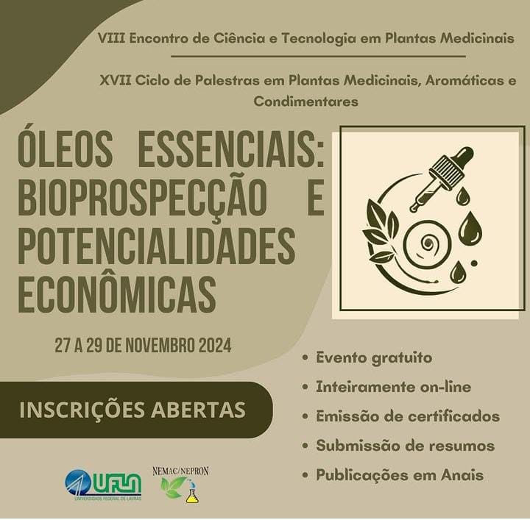


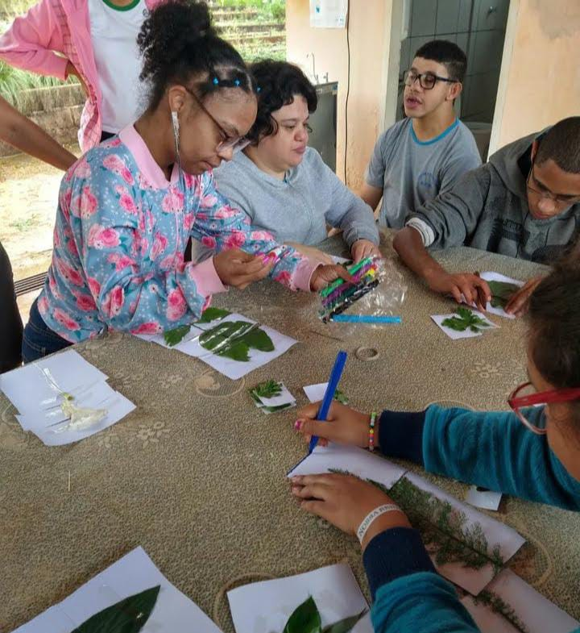
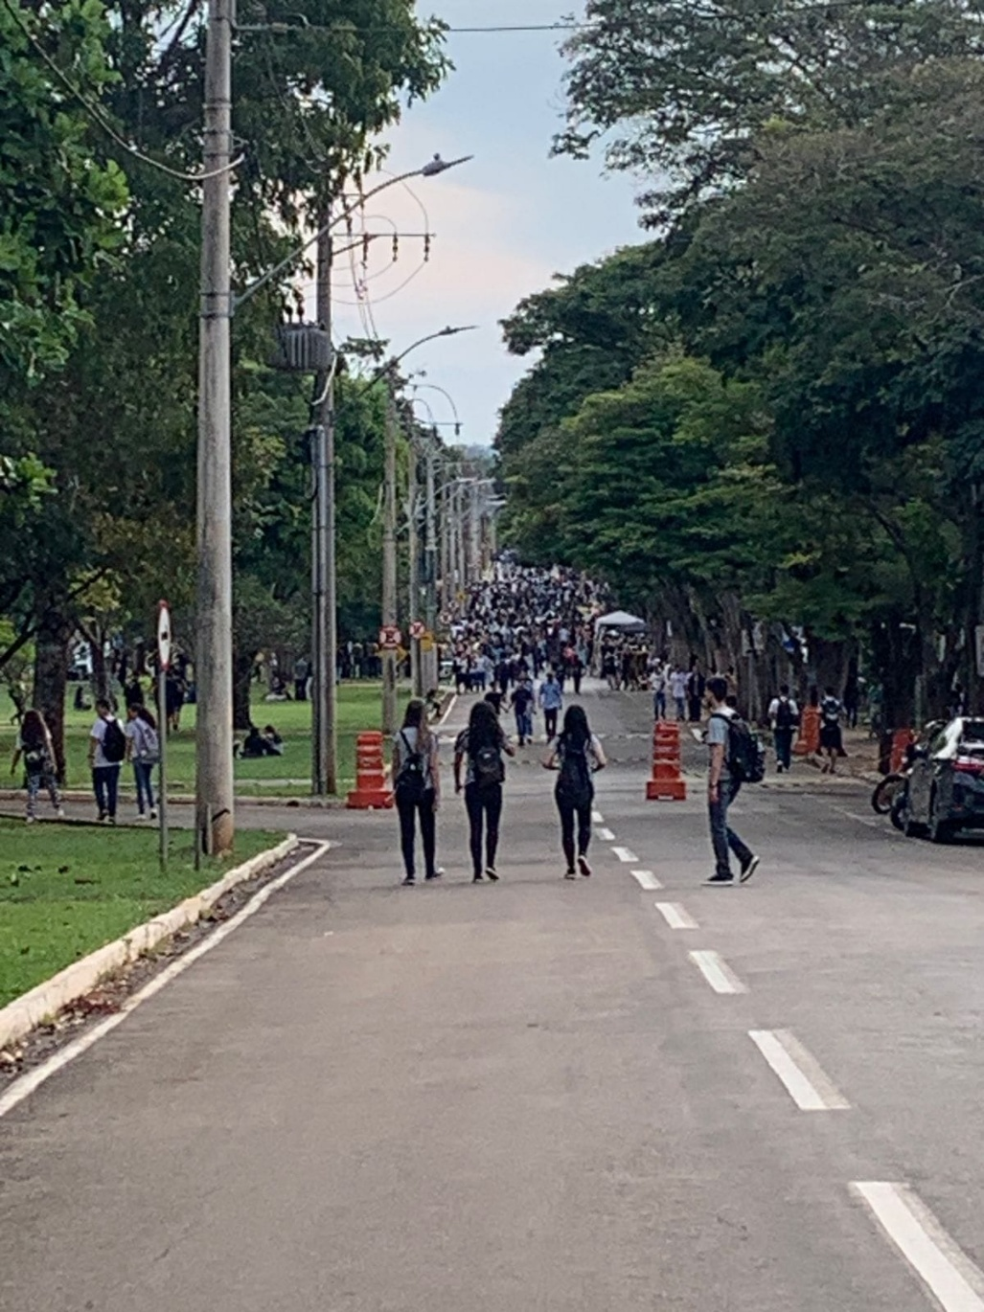
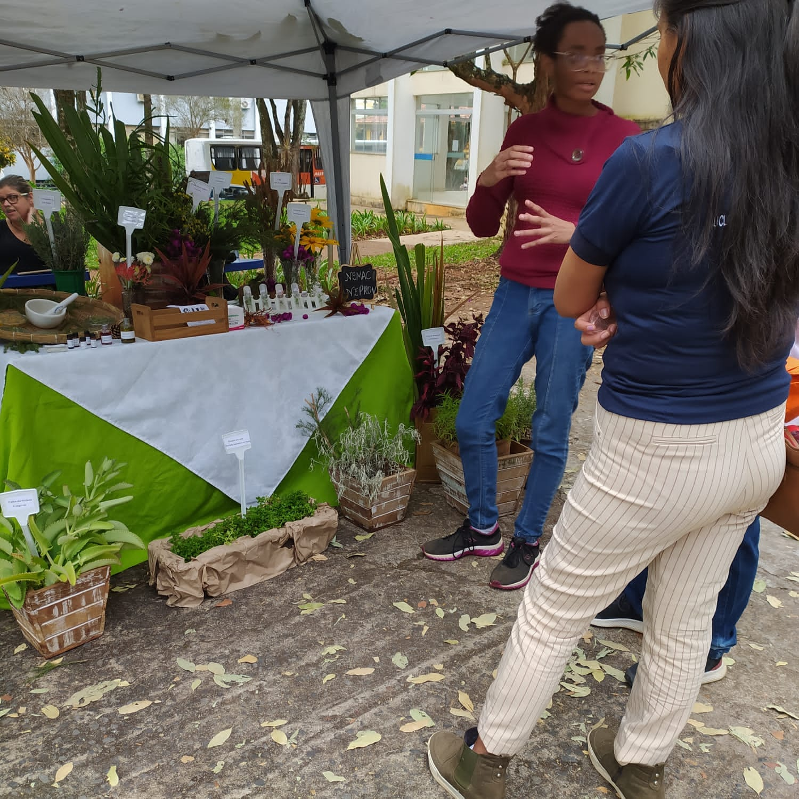
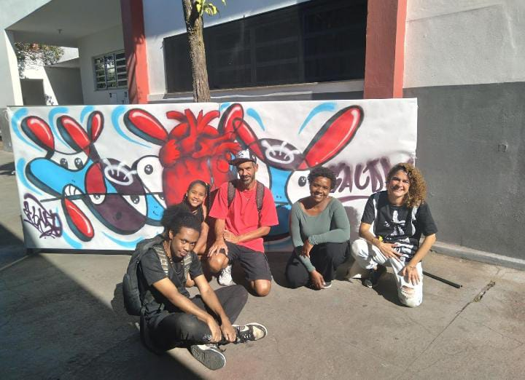
Pessoal do Hip hop falando sobre saúde-plantas medicinais

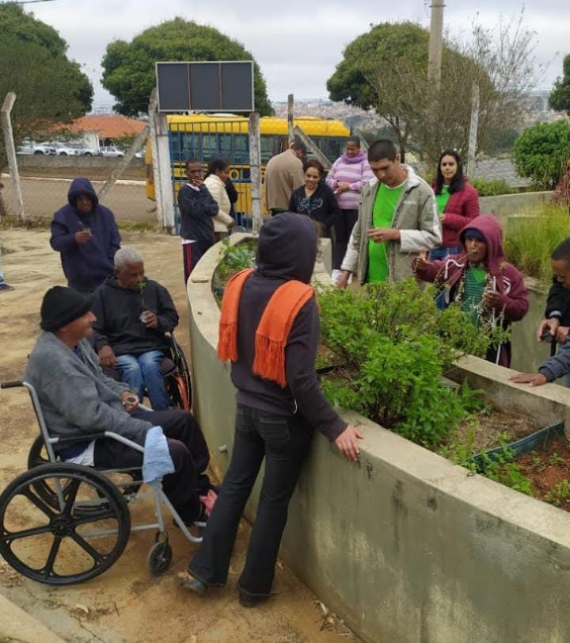
APAE Ijaci,
